Contenido
La vida es una autopista: Visión general…………………………………………………………………  - Materiales  - Instrucciones | 3
Actividad n.º 1: Entra en la rampa de acceso de tu vida ………………………………………. | 4
Actividad n.° 2: Encuentra tu carril ………………………………………………………………………. | 6
Actividad n.º 3: Documenta tu viaje ……………………………………………………………………. | 10
Actividad n.° 4: Autopistas de peaje: Paga tu viaje ……………………………………………….. | 18
Actividad n.º 5: Traza el mapa de tu futuro …………………………………………………………… | 20
Fuentes …………………………………………………………………………………………………………………. | 22

LA VIDA ES UNA AUTOPISTA: VISIÓN GENERAL

Al igual que en el popular juego de mesa "The Game of Life" (El juego de la vida), hay que hacer paradas ocasionales a lo largo del viaje que es la vida. Pronto tendrás que tomar decisiones importantes que afectarán toda tu vida. Ahora es el momento de elegir la carrera que deseas. Debes asegurarte de seleccionar las universidades, las escuelas técnicas o los programas de certificación adecuados que te ayuden a alcanzar tus objetivos profesionales. Todas estas son consideraciones importantes que debes tener en cuenta al continuar tu viaje.

A continuación se enumeran algunos de los recursos que te ayudarán a realizar este viaje de forma más eficiente:

Materiales
- Seguimiento del currículum de estudios secundarios  - Seguimiento de becas  - Gráfica de 3 columnas  - Separadores de sección con los siguientes títulos:  - Trabajo voluntario  - Premios  - Liderazgo  - Extracurricular  - Estudios académicos más allá del salón de clases | - Tableta o dispositivo personal  - Acceso a Internet  - Carpeta de 3 anillas, caja de archivo, u organizador  - Protectores de hojas  - Cartulina  - Bolígrafos/lápices/marcadores/rotuladores/pegamento  - Revistas antiguas  - Plantillas de la tabla de visión  - Mi tablero visual  - Cómo crear un tablero visual (opcional)

Instrucciones
- Entra en la rampa de acceso de tu vida. Empieza por organizarte investigando la información básica de la carrera que te interesa seguir.
- Encuentra tu carril. Una vez que hayas iniciado el viaje, determina qué salida es la adecuada para ti. ¿El trabajo que quieres requiere un título universitario? ¿Formación técnica? ¿Programas de certificación? ¿Un aprendizaje?
- Documenta tu viaje. Comienza a documentar tu viaje en los primeros años de la escuela secundaria para que te resulte fácil escribir los ensayos, las cartas y los currículos cuando estés en tu último año.
- Autopistas de peaje: Paga tu viaje: Solicita con antelación becas que te ayuden a pagar tu educación y formación.
- Traza el mapa de tu futuro. Crea una tabla de visión o un plan que describa y muestre tus objetivos.

ACTIVIDAD N.º 1: ENTRA EN LA RAMPA DE ACCESO DE TU VIDA

Es posible que ya tengas una idea clara de lo que quieres hacer cuando termines la escuela secundaria, cuál será tu futura carrera y dónde quieres ir a estudiar. Pero, ¿estás totalmente preparado?
Esta actividad te ayudará a encontrar información específica sobre tu elección de carrera y lo que necesitas hacer para lograr ese objetivo:
- Saber qué habilidades, formación y educación son necesarias para ayudarte a determinar qué areas de tu conjunto de habilidades necesitas mejorar.
- Conocer la educación y habilidades requeridas te ayudará a limitar tu enfoque y te permitirá elegir las universidades adecuadas.
- Saber de antemano cuál es el salario medio de tu trabajo/carrera preferida te ayudará a determinar cuánto estás dispuesto a gastar en un programa de educación/formación.
- Conocer tu salario potencial influirá en tus decisiones sobre posibles préstamos estudiantiles.
Materiales:
- Tableta o dispositivo personal
- Acceso a Internet
- Bolígrafo o lápiz

Instrucciones:

- Visita el sitio web Mi Próximo Paso. Este sitio web te ayudará a reunir la información necesaria sobre las carreras que te interesan.
- Hay tres maneras de buscar información sobre la carrera que deseas:

  - Busca carreras con palabras clave. Escribe palabras que se relacionen con lo que quieras hacer.

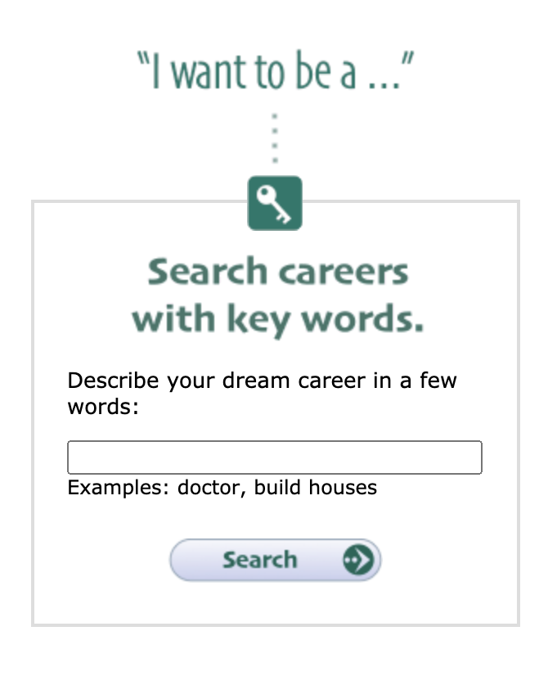

  - Busca carreras según la industria. Utiliza el menú desplegable para desplazarte hacia las carreras que te interesan.

  - Díganos lo que le gusta hacer. Crea tu propio "perfil profesional" respondiendo las preguntas del Perfil de intereses O-Net. Sé sincero sobre lo que te gusta y lo que no, y sobre tus fortalezas y debilidades.

- A la hora de planificar tu perfil, ten en cuenta las siguientes preguntas:
- ¿Cuál es el título de la carrera?
- ¿A qué familia profesional pertenece?
- ¿Qué hace alguien en este trabajo?
- ¿Qué habilidades necesito para hacer este trabajo?
- ¿Qué tipo de educación o formación necesito para hacer este trabajo?
- ¿Cuál es el salario medio de esta carrera?

No cierres el sitio web. Lo necesitarás para la siguiente actividad.

ACTIVIDAD N.° 2: ENCUENTRA TU CARRIL
En este punto de tu viaje, tienes una idea de lo que te gustaría hacer en tu vida. La primera pregunta que debes hacerte es: "¿Cómo llego ahí?"
Materiales:

- Tableta o dispositivo personal
- Acceso a Internet
- Bolígrafo o lápiz
- Gráfica de 3 columnas

Instrucciones:
- Imagina que quieres ser profesor de primaria. En la casilla de Busca carreras con palabras clave, escribe la palabra "profesor". Los resultados de la búsqueda te llevarán a una página de menú con una lista de diferentes opciones de profesores. Selecciona Profesores de primaria. La pantalla de abajo es tu punto de partida. Revisa la información general relacionada con tu carrera preferida: Conocimientos/habilidades/aptitudes/educación requeridos/recomendados. Consulta la información sobre las habilidades técnicas recomendadas y el salario potencial.

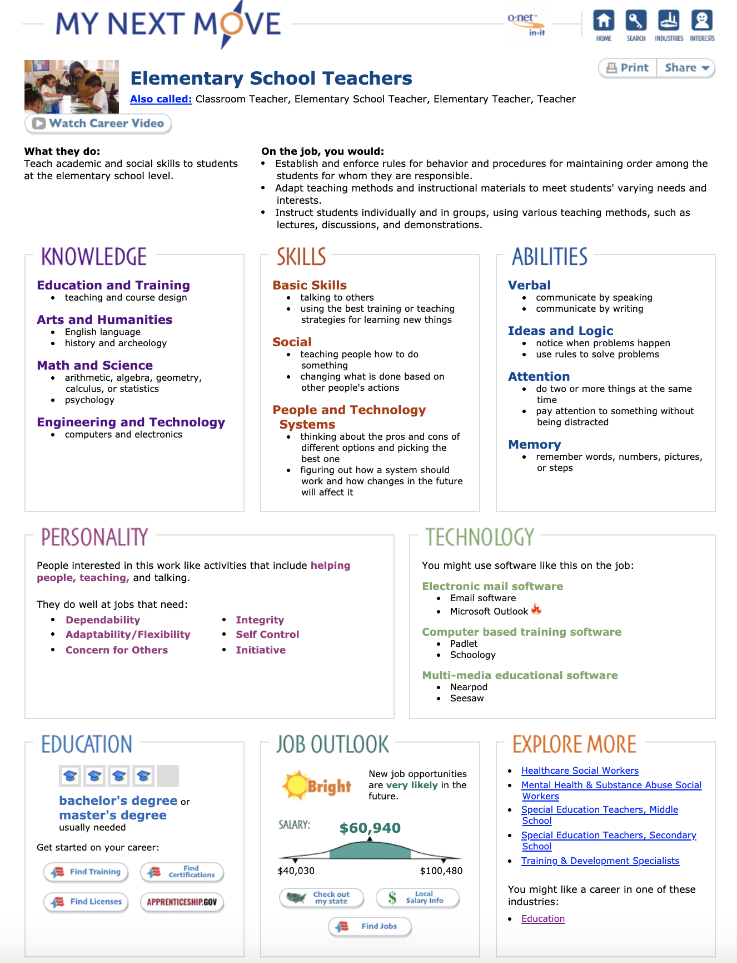

- Localiza el bloque Educación en la esquina inferior izquierda de la página. Hay enlaces que puedes seleccionar:

  - Encontrar capacitación
  - Encontrar certificaciones
  - Encontrar licencias
  - Apprenticeship.gov

- Selecciona Encontrar capacitación.
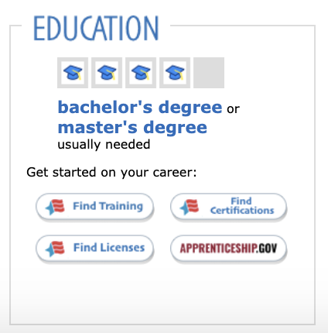
- Se te pedirá que selecciones el estado en el que deseas buscar. Selecciona Oklahoma.

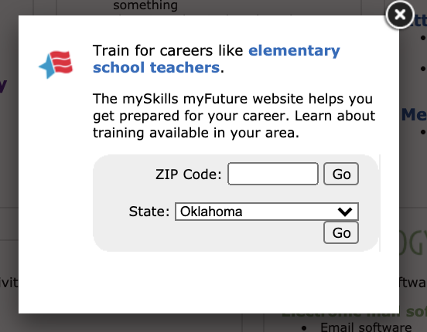
- Aparecerá una lista de programas apropiados para que busques en función de tu ubicación.

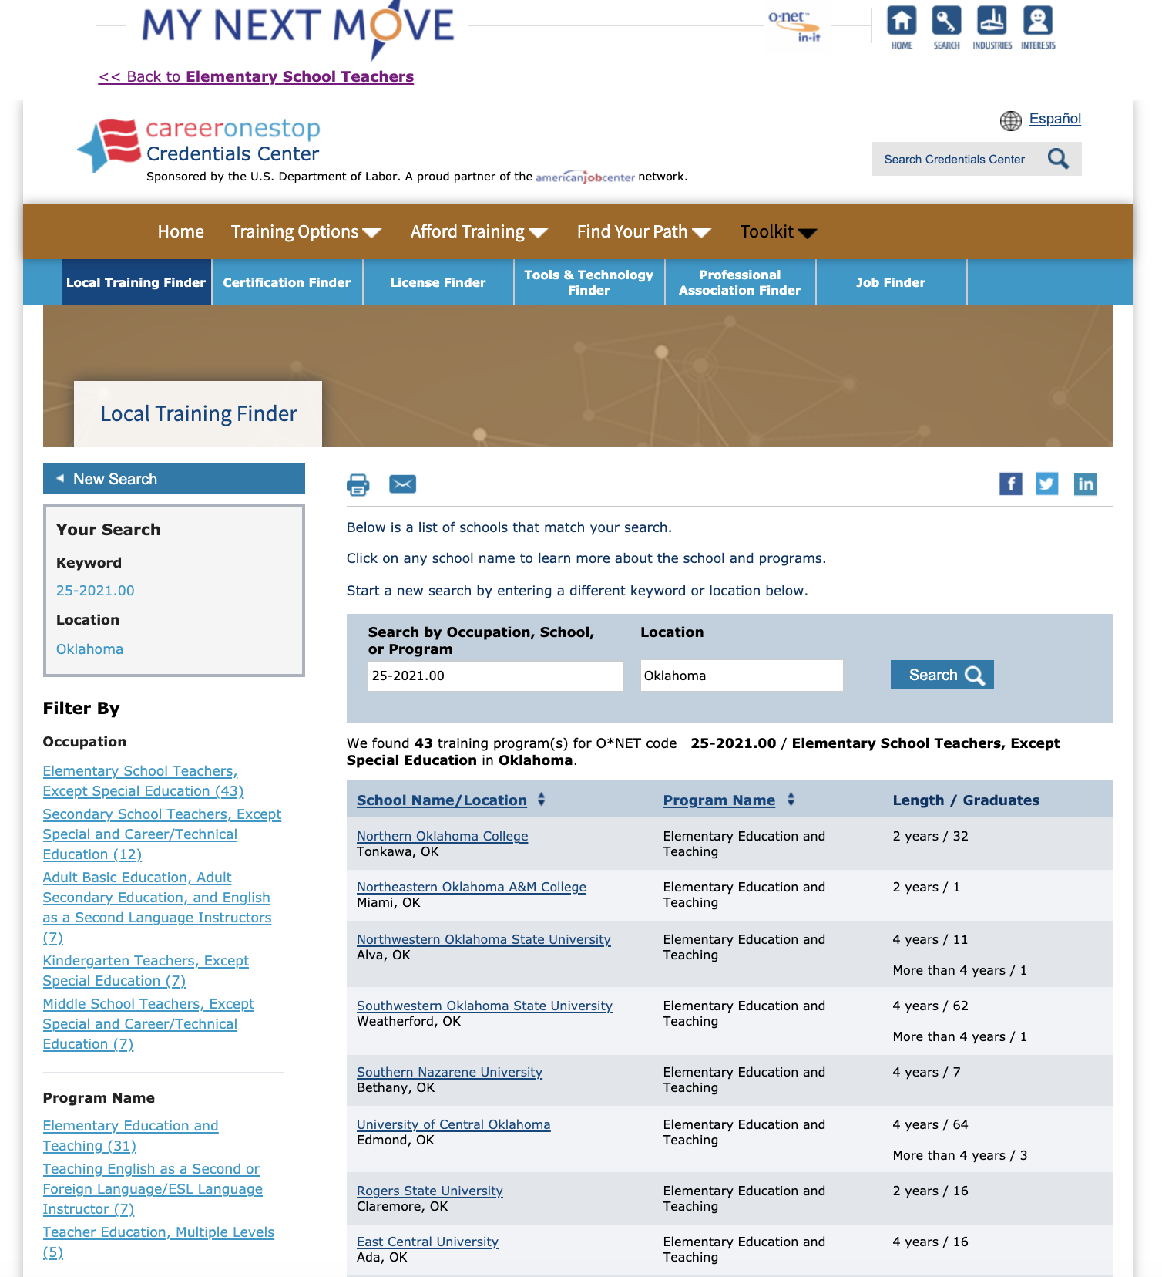
- Tómate el tiempo necesario para revisar al menos cinco (5) de las escuelas que crees que podrían interesarte.
- Para cada uno de los programas que visites, crea una gráfica de 3 columnas que incluya los pros/contras/requisitos. Puedes imprimir la gráfica que aparece en la página siguiente cinco (5) veces o simplemente crear la tuya propia en una hoja aparte. Puedes crear tu propia copia electrónica.
  - Pros
    - ¿Qué te atrae de ese programa?
    - ¿Cuáles son las ventajas de elegir esa escuela?
  - Contras
    - ¿Qué no te gusta de la escuela?
    - ¿Cuáles son las razones por las que no quieres asistir a ese programa?
  - Requisitos
    - Requisitos de ingreso
    - GPA
    - Puntajes requeridos en el SAT/ACT
    - Requisitos previos necesarios

Continúa construyendo tu gráfica mientras exploras otras opciones educativas/formativas.

GRÁFICA DE TRES COLUMNAS
PROS | CONTRAS | REQUISITOS

ACTIVIDAD N.º 3: DOCUMENTA TU VIAJE
Avancemos en el tiempo... Es tu último año en la escuela secundaria y es momento de empezar a escribir ensayos de solicitud de ingreso a la universidad y destacar tus logros. Intentar recordar todo lo que has hecho en los últimos tres o cuatro años es un reto. Ahora es un buen momento para sentarte y establecer un sistema de seguimiento de tus actividades y logros para que no dependas únicamente de tus recuerdos.
¿Tienes lo que necesitas para entrar en la escuela o programa de tu elección? Si estás entrando directamente en el mundo laboral, ¿cómo te aseguras de que estás compartiendo todas las cosas maravillosas que has hecho y que puedes hacer basándote en tus experiencias de vida?
Materiales:
- Carpeta de 3 anillas, caja de archivo, o un organizador similar
- Separadores de sección con los siguientes títulos:
  - Voluntariado
  - Premios
  - Liderazgo
  - Extracurricular
  - Estudios académicos más allá del salón de clases
- Protectores de hojas (opcionales para mantener a salvo los premios y los documentos)
- Pluma o lápiz
- Seguimiento del currículum de estudios secundarios (estos formularios se incluyen más adelante en el Paquete de actividades)
Instrucciones:
- Prepara una carpeta de tres anillas, una caja de archivo o un organizador similar con separadores.
  - Etiqueta tus separadores con los siguiente nombres (puedes incluir otros también):
    - Voluntariado
    - Premios
    - Liderazgo (por ejemplo, si fuiste secretario de la clase, si organizaste un evento, si asististe a un retiro de liderazgo)
    - Extracurricular (puede haber más de una sección para Extracurricular, como Banda, Fútbol, Club de Arte, Club de Tecnología, etc.)
    - Estudios académicos (más allá del salón de clases; incluye grupos de estudio, lecciones para desarrollar habilidades como clases de música o de arte, prácticas y actuaciones, competiciones como construcción de puentes, exhibiciones de robótica, concursos de deletreo o matemáticas, etc.)
- Tu organizador ya está listo para que guardes tus registros. Si eliges una carpeta de tres anillas como organizador, utiliza protectores de hojas para guardar los certificados y otros documentos que no quieras perforar. Toma fotos de los trofeos y placas para colocarlas en tu organizador.
- Utiliza la hoja de seguimiento del currículum de estudios secundarios para capturar y organizar tus experiencias. En las siguientes páginas encontrarás registros y formularios útiles para imprimir y utilizar en tu organizador.
Nota: A medida que continúes en tu viaje por la escuela secundaria, querrás revisar y actualizar esta información para incluir todo.

HOJA DE REGISTRO DE VOLUNTARIOS
Nombre: _____________________________________________________________________
Fecha | Descripción del proyecto/tarea/evento/actividad | Horas
FORMULARIOS DE VERIFICACIÓN DE VOLUNTARIOS
Nombre del voluntario:
Fecha: Número de horas dedicadas:
Organización de voluntarios:
Descripción del servicio de voluntariado:

Nombre en letra de molde del contacto de la organización:
Firma del contacto de la organización:
Nombre del voluntario:
Fecha: Número de horas dedicadas:
Organización de voluntarios:
Descripción del servicio de voluntariado:

Nombre en letra de molde del contacto de la organización:
Firma del contacto de la organización:

HOJA DE REGISTRO DE PREMIOS
Fecha: | Título del premio: | Clasificación:
Descripción: (debe ser breve y específica)

Fecha: | Título del premio: | Clasificación:
Descripción: (debe ser breve y específica)

Fecha: | Título del premio: | Clasificación:
Descripción: (debe ser breve y específica)

Fecha: | Título del premio: | Clasificación:
Descripción: (debe ser breve y específica)

Fecha: | Título del premio: | Clasificación:
Descripción: (debe ser breve y específica)

OPORTUNIDADES DE LIDERAZGO
Fecha: | Nivel de grado:
Descripción:

Fecha: | Nivel de grado:
Descripción:

Fecha: | Nivel de grado:
Descripción:

Fecha: | Nivel de grado:
Descripción:

ACTIVIDADES EXTRACURRICULARES
Fecha: | Nivel de grado: | Actividad:
Descripción: (puesto desempeñado, cargos ocupados, estadísticas personales, logros, etc.)

Fecha: | Nivel de grado: | Actividad:
Descripción: (puesto desempeñado, cargos ocupados, estadísticas personales, logros, etc.)

Fecha: | Nivel de grado: | Actividad:
Descripción: (puesto desempeñado, cargos ocupados, estadísticas personales, logros, etc.)

ESTUDIOS ACADÉMICOS - MÁS ALLÁ DEL SALÓN DE CLASES
Fecha: | Nivel de grado:
Descripción:

Fecha: | Nivel de grado:
Descripción:

Fecha: | Nivel de grado:
Descripción:

Fecha: | Nivel de grado:
Descripción:

ACTIVIDAD N.° 4: AUTOPISTAS DE PEAJE: PAGA TU VIAJE
Basándote en tu revisión de las escuelas y los programas, puedes haber llegado a la conclusión de que asistir a las universidades e instituciones de formación puede ser caro. Pero el hecho de que cueste mucho no significa que no haya recursos y oportunidades de becas disponibles que te ayuden con los costos. Hay que tener en cuenta dos cosas: (1) Para recibir un premio, una subvención o una beca, hay que solicitarlos. Es raro que un proveedor de becas te busque. Solicita las becas a las que puedas optar; (2) Ten en cuenta que no tienes que esperar para solicitar las becas. Puedes comenzar el proceso de búsqueda y solicitud de becas y subvenciones desde el 9.º grado. Establece y lleva un registro de todas las becas que recibas y de la información importante que solicitan los proveedores.
Materiales:
- Dispositivo personal
- Acceso a Internet
- Seguimiento de becas
Instrucciones:
- Tómete un tiempo para familiarizarte con la hoja de Seguimiento de becas.
- Prepara una carpeta de archivos en tu computadora o dispositivo personal para guardar copias digitales de la información que puedas necesitar cargar para las solicitudes, como:
  - Ensayos que escribas
  - Cartas de recomendación de profesores, entrenadores, empleados, etc.
  - Borradores de cartas a proveedores de subvenciones y becas
  - Los certificados de notas más actualizados
- Comienza visitando uno de los siguientes sitios web y revisa algunas de las becas disponibles para que las solicites ahora.
- www.finaid.org
- www.fastweb.com
- www.collegeboard.com
- www.scholarships.com
- www.unigo.com/scholarships
- Cuando solicites una beca, rellena la información en tu hoja de Seguimiento de becas.

Recuerda que recibir una beca, una subvención o un premio, por pequeño o grande que sea, habla bien de ti, así que debes añadir la información sobre las becas y los premios monetarios a tu currículum. Aunque recibas una pequeña beca, debes haber sido evaluado por un comité de becas de alguna organización o club y haber competido con otros por el premio. Enumera esa información.

Si no has sido seleccionado para una beca, subvención o premio que has solicitado, no te desanimes. Recuerda que hay miles de estudiantes en todo el país que compiten por recibir ayuda financiera de una u otra forma. El hecho de que no se te conceda una beca o subvención no indica que no vayas a recibir otras. Sé diligente.

Mantén tus materiales actualizados a lo largo de tu trayectoria en la escuela secundaria. También descubrirás que, a medida que avances por la universidad, la formación técnica o la formación en el puesto de trabajo, mantener este documento actualizado será beneficioso.

Recuerda: nunca asumas que tu trabajo actual es permanente o el último. La mayoría de las personas cambian de trabajo varias veces a lo largo de su vida. El registro de actividades laborales y comunitarias te ayudará a presentar tus solicitudes de empleo.

Nota: A medida que continúes en tu viaje por la escuela secundaria, querrás revisar y actualizar esta información para incluir todo lo que sea digno de mención en tu vida.

ACTIVIDAD N.º 5: TRAZA EL MAPA DE TU FUTURO
Ahora que sabes a dónde quieres ir y cómo quieres llegar, es importante crear una tabla de visión para que puedas pasar frente a ella y verla todos los días. La creación de un tabla de visión te dará la oportunidad de visualizar tus objetivos y aspiraciones profesionales y personales. Una representación visual de tus planes crea una conexión emocional que te motivará. Te permite ver qué pasos tienes que dar para convertir tus SUEÑOS en REALIDAD, te ayuda a mantenerte centrado en tus objetivos y permite que tu sistema de apoyo vea y te ayude a conseguir tus objetivos y aspiraciones.
Materiales:
- Cartulina
- Marcadores/lápices
- Revistas antiguas
- Pegamento
- Mi tabla de visión (opcional)
Instrucciones para el tablero visual en cartulina:
- Crea nombres de categorías que te ayuden a hacer una lluvia de ideas sobre lo que quieres incluir en tu tablero visual. Algunos ejemplos que pueden ayudarte son:
  - Carrera - ¿En qué carrera te estás centrando?
  - Educación
    - ¿Qué tipo de educación necesitas para esta carrera?
    - ¿Cuáles son algunos clubes o actividades en los que puedes centrarte para lograr tus objetivos?
    - ¿Has seleccionado algunas escuelas donde quieres presentarte? ¡Inclúyelas en tu tabla de visión!
  - Sistemas de apoyo - ¿Quién te ayudará a llegar a donde quieres estar?
  - Autocuidado - ¿Qué cosas puedes hacer en el camino para cuidar tu mente, cuerpo y alma para asegurar que tu mejor versión y tu versión más feliz cumpla con estos objetivos?
- Busca imágenes en revistas antiguas o en Internet que puedan representar tus objetivos y cada una de las palabras clave que surgieron durante tu sesión de lluvia de ideas.
- Recorta las imágenes y pégalas en tu cartulina. Se pueden organizar de una manera específica, o se pueden pegar al azar. ¡La elección depende de ti!
- Una vez que hayas completado tu tablero visual, compártela con las personas de tu sistema de apoyo y cuélgala donde la veas a menudo.

Instrucciones para el tablero visual digital:
- Utilizando el enlace del tablero visual digital, desarrolla tu tabla de visión como un conjunto de diapositivas de Powerpoint. Crea nombres de categorías o identifica temas. Haz una diapositiva separada para representar cada categoría particular. La siguiente lista ofrece sugerencias para tus categorías:
  - Carrera
  - Educación
  - Autocuidado
  - Sistemas de apoyo
- Navega por la red en busca de representaciones visuales de tus objetivos. Utiliza imágenes en línea, ilustraciones, palabras o incluso canciones para comunicar tus objetivos particulares para esa diapositiva.
- Una vez que hayas escogido las imágenes, colócalas en las diapositivas adecuadas y crea un diseño que te resulte agradable.
- Cuando tu tabla de visión esté decorada y completa, compártela con tu sistema de apoyo.

Fuentes
A continuación se enumeran todas las fuentes que se vincularon a lo largo de la actividad. Proporcionar una lista de fuentes nos permite dar crédito al trabajo realizado por otras personas.
- CollegeBoard.org. (3 de junio de 2021). La universidad empieza aquí. https://www.collegeboard.org/
- CollegeStats.org. (8 de febrero de 2016). Encuentra los mejores programas de grado universitario. https://collegestats.org/
- Fastweb (sin fecha). Fastweb es tu conexión con las becas, las universidades, la ayuda financiera y mucho más. https://www.fastweb.com/
- Finaid.org (sin fecha). La guía de referencia para la ayuda financiera universitaria. https://finaid.org/
- Mi Próximo Paso (sin fecha). ¿A qué quieres dedicarte? https://www.mynextmove.org/
- Scholarships.com (sin fecha). Consigue las becas que se ajusten a ti hoy mismo. https://www.scholarships.com/
- Unigo. (2 de junio de 2021). Becas universitarias. https://www.unigo.com/scholarships

